**DNS系统原理**

什么是DNS

为什么需要DNS系统（好记）

DNS的功能

正向解析：根据注册的域名查找对应的IP地址

反向解析：根据IP地址查找对应的注册域名

域名解决方案的演进

早期（本机，hosts文件）

现在（DNS服务器，分布式解析库）

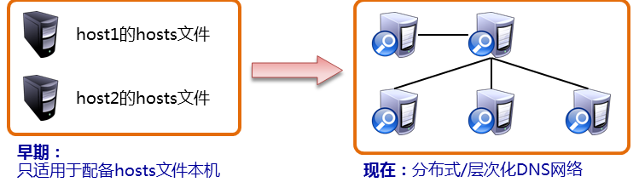

域名空间结构

层次化命名

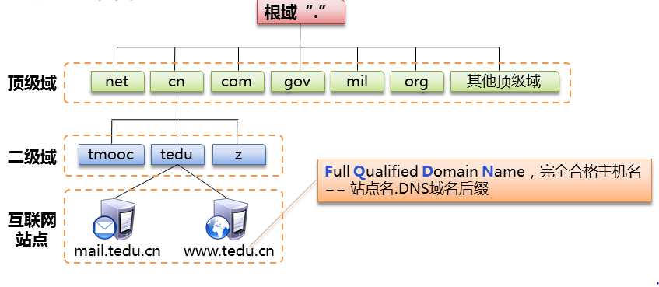

常见顶级域名（组织域、国家/地区域名）

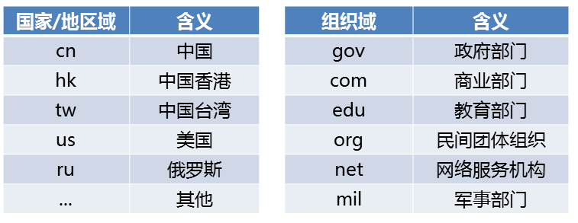

查询过程及方式

客户端-缓存DNS-权威DNS

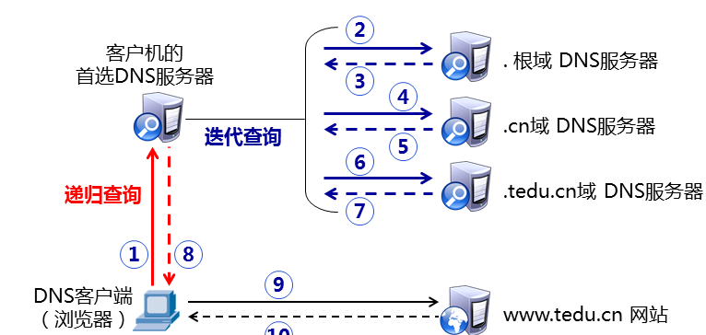

域名管理与注册

域名分配机构：IANA/互联网数字分配机构，CNNIC/中国互联网信息中心

域名注册和使用



**BIND服务解析**

BIND概述：伯克利internet域名服务，软件包bind、bind-chroot

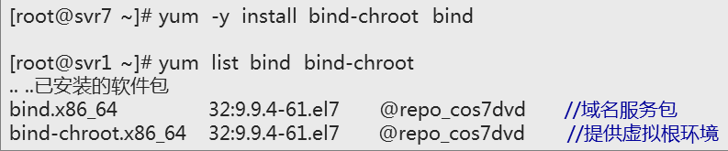

系统服务named，监听53端口

主配置文件/etc/named.conf（定义全局功能、所管辖区域、对应地址库文件名）

地址库配置：默认存放在/var/named目录下；用来记录“域名-IP地址映射记录”

创建思路

1. 编辑主配置文件（里头添加内容）
2. 检查主配置文件是否正确named-checkconf
3. 常见地址库文件，在var/named里面（添加内容）
4. 检查地址库文件是否正确named-checkconf

主配置文件/etc/named.conf：

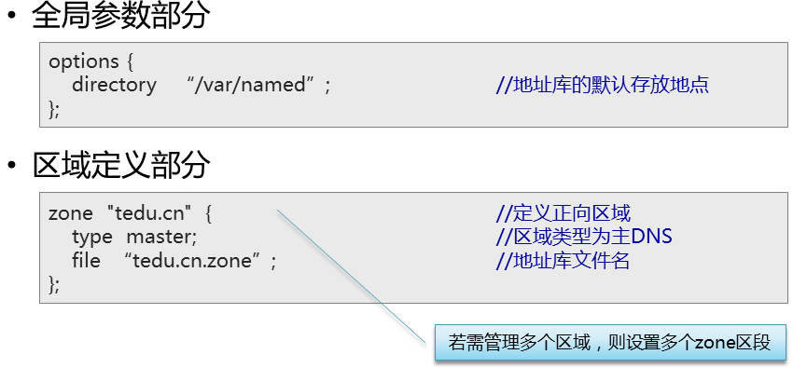

检查主配置文件

用法：named-checkconf [主配置文件 ]

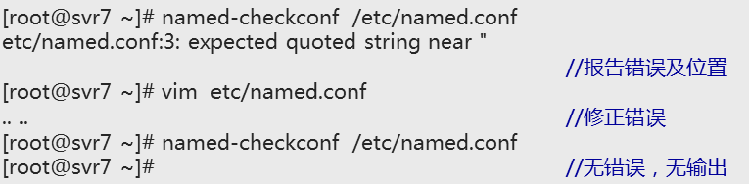

地址库文件

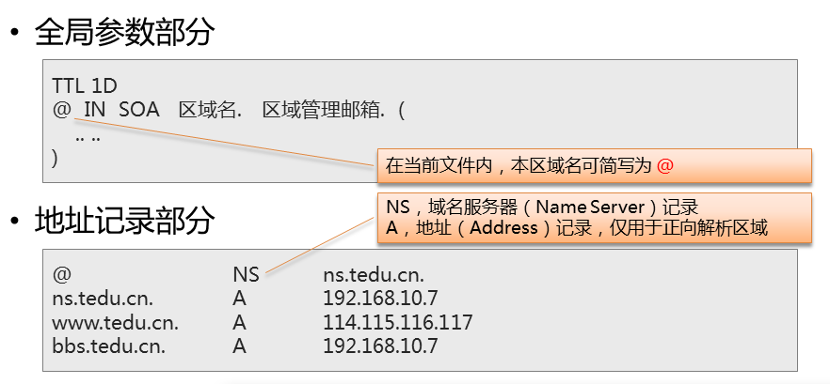

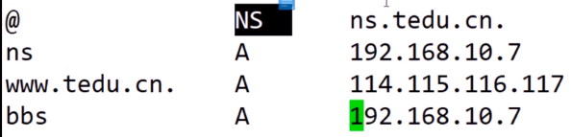

可以只写前头的，如果不写全（加.），默认系统会给加后缀

检查主配置文件

Named-checkzone 区域名 地址库文件

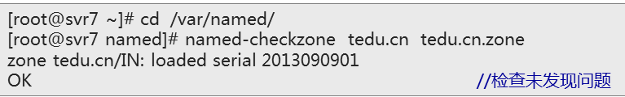

**配置主DNS**

基本思路：装包、配置（主配置、地址库）、起服务

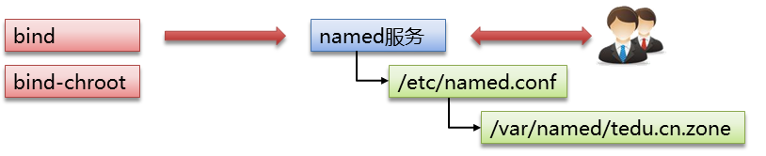

验证DNS查询

为客户端设置默认DNS



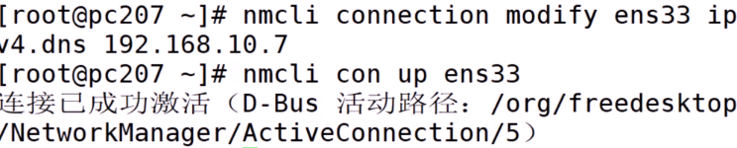

使用host测试工具

用法：host 查询目标 [DNS服务器地址]

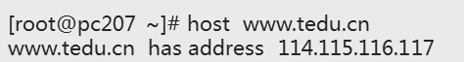

DNS轮询解析的应用

基于DNS负载均衡

一个域名-->多个不同IP地址

每个IP之间提供镜像内容

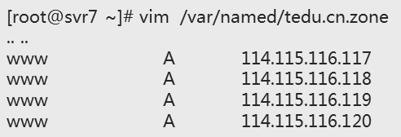

泛域名解析的应用

匹配本区域内未定义的任何主机地址

直接以*条目匹配

一般只用在正向地址库中

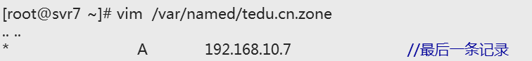

**配置缓存DNS**

DNS服务角色

权威/官方DNS

至少管理一个DNS区域，需要IANA等官方机构授权

典型应用：根域DNS、一级域。。。

缓存DNS

无需管理任何DNS区域，但是能够替客户机查询、通过缓存、服用铲鲟结果来提高响应速度。

典型应用：ISP服务商、企业局域网

解析记录来源

方式1：全局转发：将请求转发给公共DNS（其他缓存DNS），请求递归操作

方式2：根域迭代：依次向根一级、二级。。。域的DNS服务器迭代

配置转发式缓存DNS

基本思路

1. 建立/etc/named.conf主配置-----设置forwarders {公共DNS;}; 转发器
2. 启动naemd服务
3. 验证缓存DNS服务器

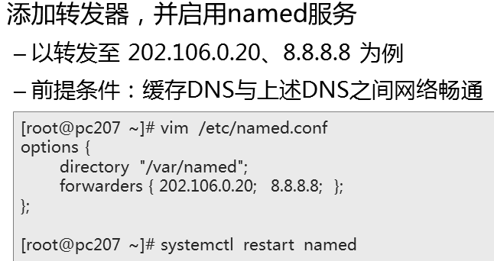

验证

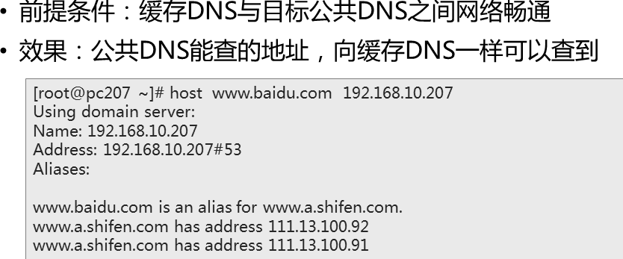

**分离技术概述（智能DNS）**

什么是split分离技术

当收到客户机查询地址的请求时，能够区分客户机的来源，提供不同的解析结果

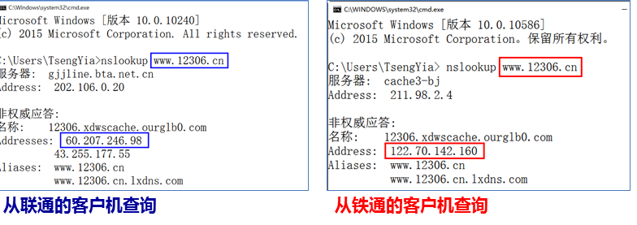

典型场景

访问压力大，购买CDN内容分发服务

在全国各地/不同网络内部署大量镜像服务节点

针对不同的客户机就近提供服务器

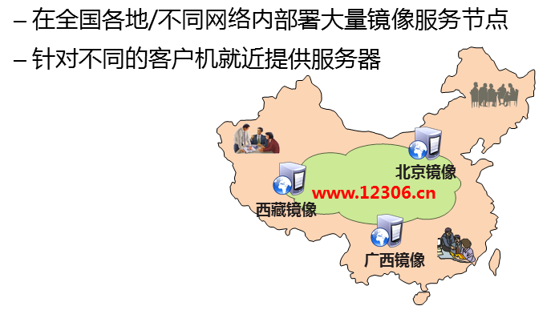

Split view视图设置

根据源地址集合将客户机分类

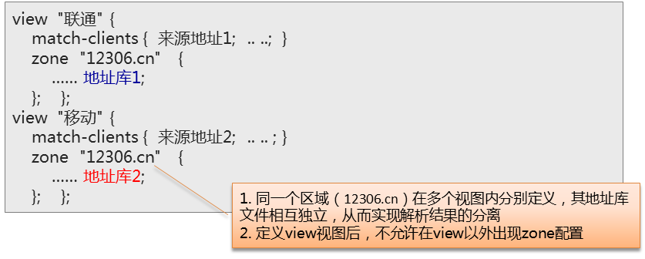

**配置分离解析**

环境要求：

权威DNS：svr7.tedu.cn 192.168.10.7

负责区域：tedu.cn

A记录分离解析---以[www.tedu.cn](http://www.tedu.cn)为例

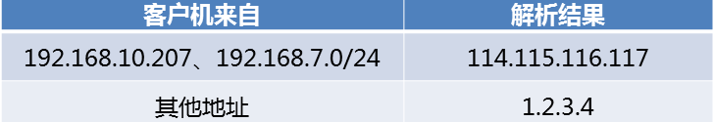

基本思路



1. 建立两份地址库文件：www的A记录指向不同的IP地址

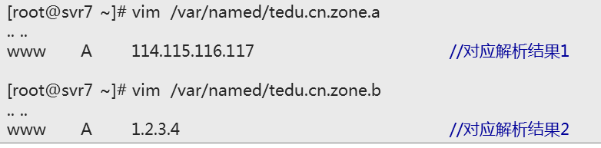

1. 配置两个视图，分别调用不同地址库

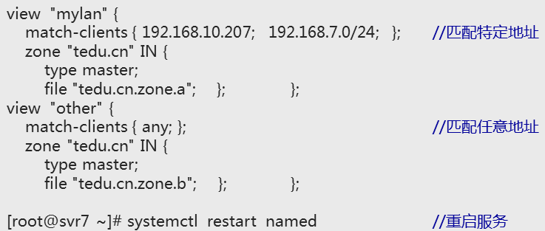

1. 测试

